Dossier Progressif :
DP1 :

Vous recevez le petit Léo en consultation de dermatologie pour une éruption prurigineuse qui évolue depuis l’âge de 3 mois. Il est né à terme.
Il est allergique aux protéines de lait de vache mais sa croissance staturo-pondérale reste normale du fait de son adaptation alimentaire. Il dort mal car il se gratte beaucoup la nuit.
Il ne présente pas d’antécédent notable mais sa mère présente de l’asthme.
(en gros c’était ça)
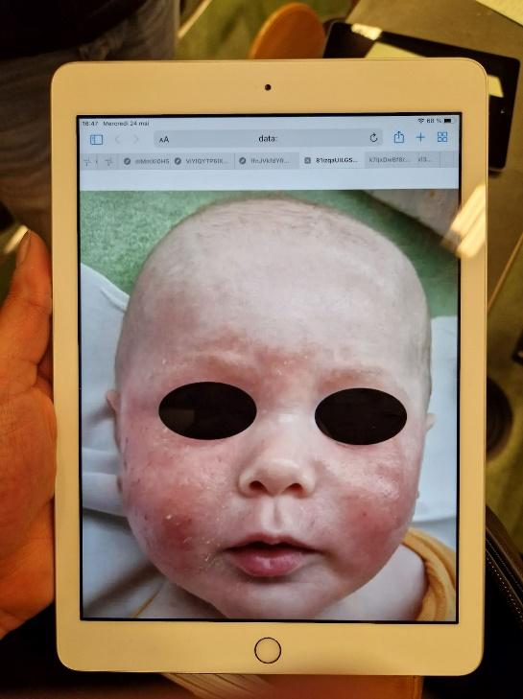
Q1 Quelles sont les lésions élémentaires visualisées sur cette photo ?
- Érythème
- Pustule
- Bulle
- Vésicule
- Xérose cutanée

Q2 Quel est votre diagnostic? (QROC)

Q3 Vous évoquez un eczéma. Sur quels arguments ?
- Début dans la petite enfance
- Allergie aux protéines de lait de vache
- Xérose cutanée
- Atcd familial d’atopie
- Atteinte des zones de convexité

Le petit Léo revient quelques semaines après votre consultation car la maman ne constate pas d’amélioration. Elle dit avoir bien appliquer la nouvelle crème que vous lui avez prescrite sur tout le visage.
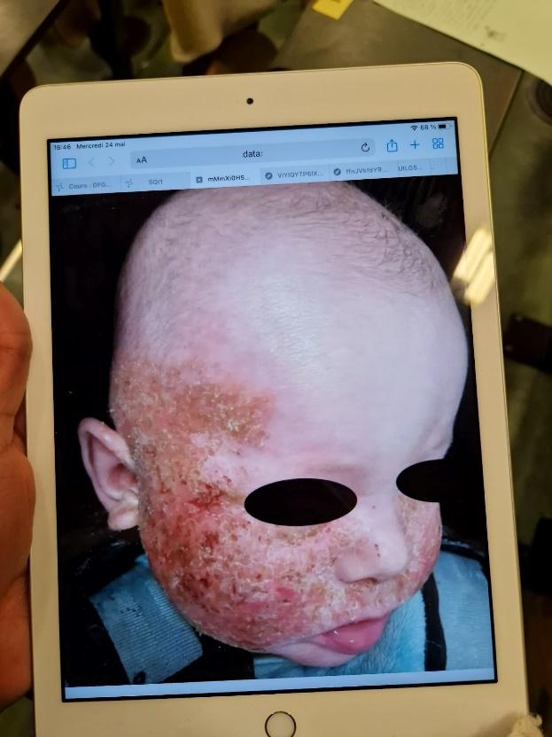
Q4 Quelles lésions élémentaires visibles ?
- Suintement
- Vésicule
- Croûte mélicérique
- Nodule
- Erosions

Q5 Le petit Léo revient quelques semaines après votre consultation car la maman ne constate pas
d'amélioration.
Elle dit avoir bien appliquer la nouvelle crème que vous lui aviez prescrite, sur tout le visage.
Quel est votre diagnostic ? QROC

- Syndrome de Kaposi-Juliusberg
- Erysipèle du visage
- Zona
- Impétiginisation
- Eczema de contact

Q6 Sa maman qui l'accompagne en profite pour vous montrer son cuir chevelu. Elle dit qu'elle perd ses cheveux depuis plusieurs années.
De quel type d'alopécie s'agit-il selon vous ?
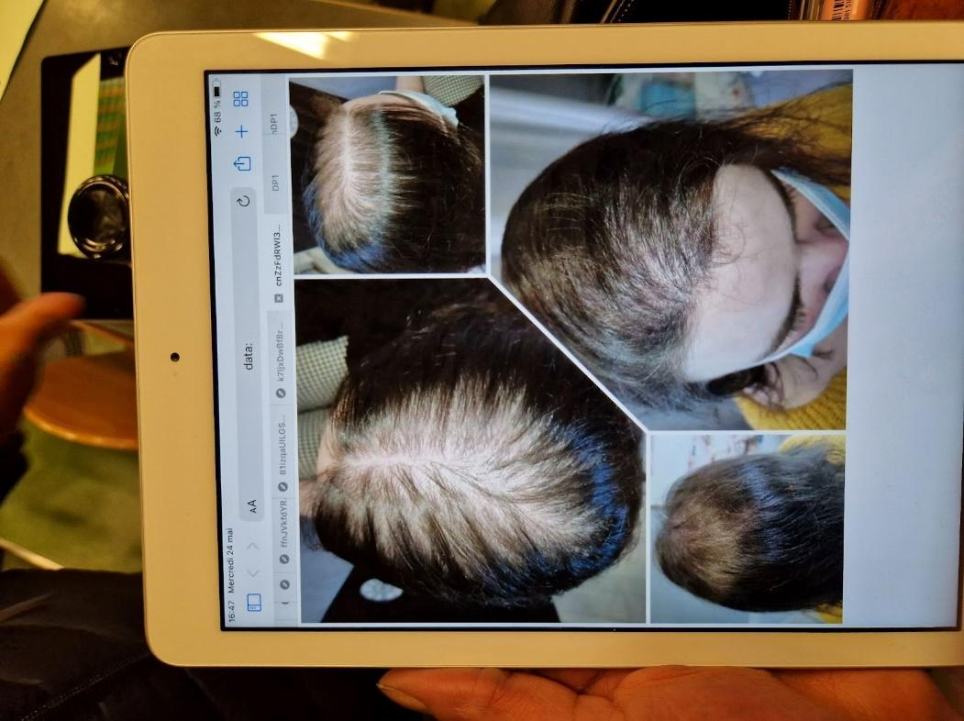

A) alopécie post inflammatoire
B) alopécie non cicatricielle
C) alopécie acquise
D) alopécie en plaque
E) alopécie diffuse

Q7 Quel(s) examen(s) à visée étiologique prescrivez-vous ?
- Biopsie pour histologie standard
- Trichogramme
- Ferritinémie
- Patch test
- TSH

DP2 :
Vous recevez en consultation de dermatologie Mr X , 47 ans. Il a pour antécédent :
- HTA traitée par perinaropril depuis 3 ans
- Hypercholestérolémie traité par pravastatite
Il présente ces lésions qui évoluent progressivement depuis 1 mois

Q1 : Quelles lésions élémentaires retrouvez-vous sur cette image ?
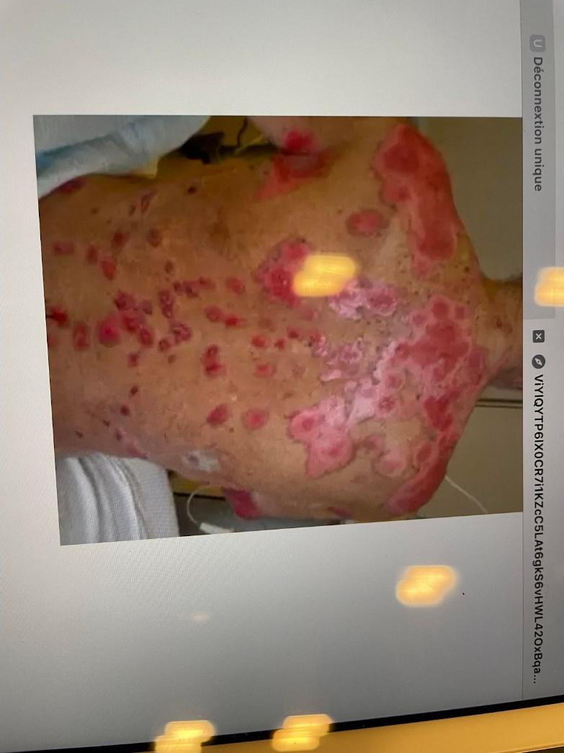
- Papules
- Bulles
- Pustules
- Erosions
- Ulcération
Q2 : A quelles complications directes exposent ces lésions ?
- Sepsis
- Dermo-hypodermite bactérienne
- Insuffisance hépatocellulaire
- Arthrites
- Déshydratation
Q3 : Vous examinez ses muqueuses et constatez ceci : 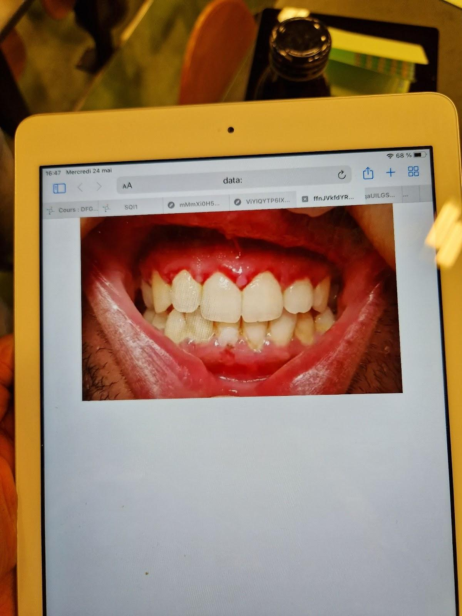
Quelle est votre principale hypothèse diagnostique ? (QROC)
Q4 : Vous suspectez un Pemphigus. Vous récupérez les résultats des examens demandés en vue du diagnostic parmi lesquels cet examen:
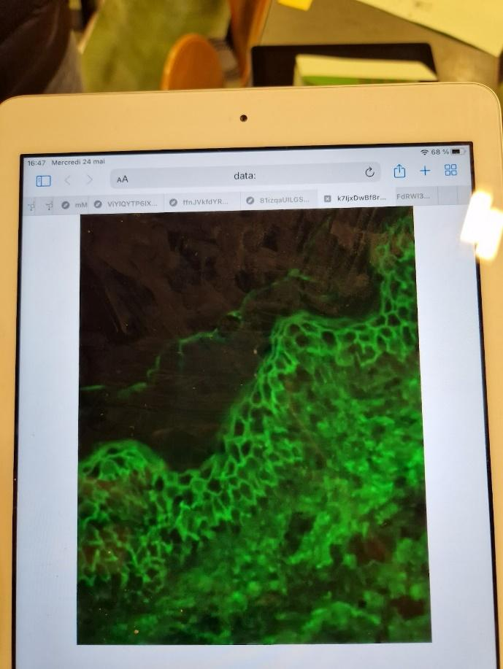
De quel examen s’agit - il ?
- ELISA
- Immunofluorescence directe
- Western Blot
- Hemoculture
- Histologie

Q5 Quelles sont les protéines cibles cette pathologie ?
- Desmogleine 3
- BPAG1
- Lamine 5
- BPAG2
- Desmogleine 1

